Prénom : _______________________ Date : ________________________

|  |  |  |
| --- | --- | --- |
|  | **Fiche n°1**  Réinvestissement | **Compétence**  Maitrise de la langue française  Recomposer la couverture d’un album |

|  |  |  |  |  |  |  |
| --- | --- | --- | --- | --- | --- | --- |
| **Les critères de réussite** | | | | | | |
| J’ai recomposé la couverture de l’album | OUI | NON | aide1  AVEC AIDE | aide2  SANS AIDE | AVEC DIFFICULTÉS | SANS DIFFICULTÉS |
| J’ai complété la fiche d’identité de l’album | OUI | NON | aide1  AVEC AIDE | aide2  SANS AIDE | AVEC DIFFICULTÉS | SANS DIFFICULTÉS |

Découpe les étiquettes et recompose la couverture de l’album Rafara :

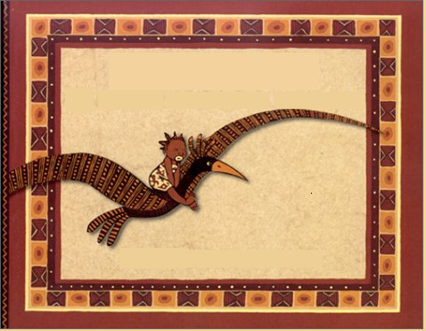

Complète la fiche d’identité de cet album :

* Titre : …………………………………………………………………………………………………………………………………………..
* Auteur : ………………………………………………………………………………………………………………………………………
* Illustrateur : ………………………………………………………………………………………………………………………………..
* Editeur : ………………………………………………………………………………………………………………………………………..
* Ce livre est :

|  |  |  |  |
| --- | --- | --- | --- |
| Un documentaire |  |  | Un album |
| Un poème |  |  | Un article de journal |

Amuse toi en continuant le motif !



|  |
| --- |
|  |

